**GELDERLAND - Plaats = Kekerdom (GLD) De Duffelt (Beltmolen) 0**

Botsestraat 23  
6579 JA Kekerdom

* 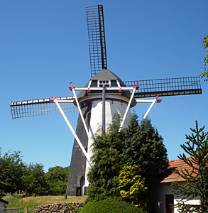De tussen Leuth en Millingen a/d Rijn gelegen molen is in 1938 door brand beschadigd geweest en daarna weer hersteld.
* In 1965 en in werd de molen 1977 gerestaureerd.
* In deze tussentijd was de molen in gebruik als woning.
* Bij de laatste restauratie, waarbij Momumentenzorg, de gemeente Ubbergen, de provincie Gelderland en de eigenaar financieel bijdroegen, kreeg de molen zijn huidige naam "De Duffelt".
* Als technische bijzonderheid heeft de molen geen wipstok, maar een trommelvang.
* De molen is eigendom geweest van A.T. Herfkens (1879 - 1906), A.M. Rütter - wed. J.W. Huls (1906 - 1944), L. en B.G. Huls (1944 - 1964), L. Huls (1964 -1966), Th.H. Huls-Gunsing (1966 - 1972) en S.W. Meyer (1972 - 1974).  
  De molen wordt nu gedraaid door een vrijwillig molenaar.
* "De Duffelt" is de enig overgebleven molen in de Ooijpolder (ten oosten van Nijmegen).
* Tot de verwoesting in de winter van 1944-1945 (de Waal en de Rijn waren toen het front tussen de Geallieerde en Duitse legers) stond bij de buurtschap Thorn de zogenaamde Thornse molen, aan het begin van de Kapitteldijk tussen Wercheren en Leuth.
* Op het aangrenzende Duitse gebied zijn momenteel nog 3 molens: bij Keeken een beltmolen uit 1810, een beltmolen bij Mehr en een achtkant uit 1813 bij Donsbrüggen